事项编码：070025201158026744814330101

退休高级技师增加养老金待遇资格确认服务指南

市人力社保局

退休高级技师增加养老金待遇资格确认服务指南
一、适用范围
主要内容：申请退休高级技师增加养老金待遇资格确认
服务对象：个人,法人
二、国家法律依据

三、省级法律依据
关于企业退休高工待遇有关问题的复函 浙江省人力资源和社会保障厅 省人力社保厅、省财政厅《关于企业退休高工待遇有关问题的通知》(浙人社发(2014] 46号)中规定的增发基本养老金的退休(含退职，下同)人员，应在办理退休(退职)手续前获得高级专业技术资格或高级技师资格，且被用人单位聘用到相应高级专业技术(高级技师)职务岗位上，请你们按规定审查人员资格条件，做好基本养老金增发工作。 关于企业退休高工基本养老金待遇有关问题的通知 浙江省人力资源和社会保障厅 浙江省财政厅 一、按照2006—2013年企业退休高工基本养老金累计增发额度设置最高增发限额（以下简称增发限额)，正高级、副高级(含高教技师，下同)专业技术人员增发限额分别为每人每月l500元、1150元。从2014年开始，每年自1月1日起，对上年12月31日前已办理退休并按月领取基本养老金的正高级、副高级专业技术人员按以下标准增发基本养老金： (一)本人累计增发额低于增发限额且差额超过每人每月300元、230元的，分别按每人每月300元、230元的标准增发； (二)本人累计增发额低于增发限额且差额不满每人每月300元、230元的，按差额增发； (三)本人累计增发额已达到增发限额的，不再继续增发。
四、市级法律依据

五、县级规定

六、主管部门名称
市人力资源和社会保障局
七、实施或牵头(科)室名称
行政审批处
八、受理条件
（一）参加杭州市区职工基本养老保险,由办理退休（退职）手续的相应人力社保部门办理； （二）具有高级技师资格，被所在单位聘用在相应岗位上。
九、申请材料目录

材料名称 | 材料形式 | 必要性及描述 | 备注
职业资格一级（高级技师）证书 | 纸质或电子 | 必要 | 复印件加盖公章上传
行业职业资格鉴定部门考核通过的发文文件 | 纸质或电子 | 必要 | 复印件加盖公章上传上传
通用(行业特有)工种高级技师增加养老金资格确认表 | 纸质或电子 | 必要
聘用在相应岗位上工作的聘书或情况说明 | 纸质或电子 | 必要 | 加盖公章上传

十、申请接收
办理地点: 杭州市人力社保综合服务大厅（杭州市上城区小营街道中河中路248号）5-12号窗口;
十一、对外公布的办理程序描述
环节 | 办理时限 | 办理人员 | 审查标准 | 办理结果
申请 | 申请人向杭州市行政服务中心人力社保分中心办事窗口提交申请材料。
受理 | 即办 | 行政审批处  工作人员 | 对申请材料进行初步审核。经审核，申请材料齐全、符合法定形式的，予以受理。材料不齐全或不符合要求退回材料，并一次性告知需补齐的材料。 | 不属于本机关受理范围的，告知原因退回材料，并及时告知申请人向相应行政机关申请。
审核 | 即办 | 行政审批处  工作人员 | 对申请材料进行实质性审查，是否符合相关法律规定，并作出审核意见。 | 作出审核意见，不予同意的告知原因。
办结 | 即办 | 行政审批处  工作人员 | 根据审核意见，作出是否核准的决定。 | 出具决定文书。
送达 | 5个工作日 | 行政审批处  工作人员 | 根据申请人选择的送达方式送达文书。

十二、办结时限
法定期限：10工作日
承诺期限：即办
十三、收费依据及标准
收费项目名称 | 收费标准 | 减免说明

十四、审批结果名称
《通用（行业特有）工种高级技师增加养老金资格确认表》
十五、结果送达
送达方式：当场送达,快递送达
十六、咨询途径
咨询电话：0571-12345-1、0571-12333
十七、监督投诉渠道
监督投诉电话：0571-12345-1或12345投诉热线
网上投诉：http://zxts.zjzwfw.gov.cn
十八、受理地点和时间
受理地点：杭州市人力社保综合服务大厅（杭州市上城区小营街道中河中路248号）5-12号窗口
受理接待时间：法定工作日 上午8:30-11:50 下午13:30-17:00

十九、办理进程和结果公开查询
咨询电话：0571-12345-1、0571-12333
网上查询：bsjd.zjzwfw.gov.cn
二十、办事者到办事现场次数
0次
次数说明：邮寄申请可跑零次。

附录1 退休高级技师增加养老金待遇资格确认流程图
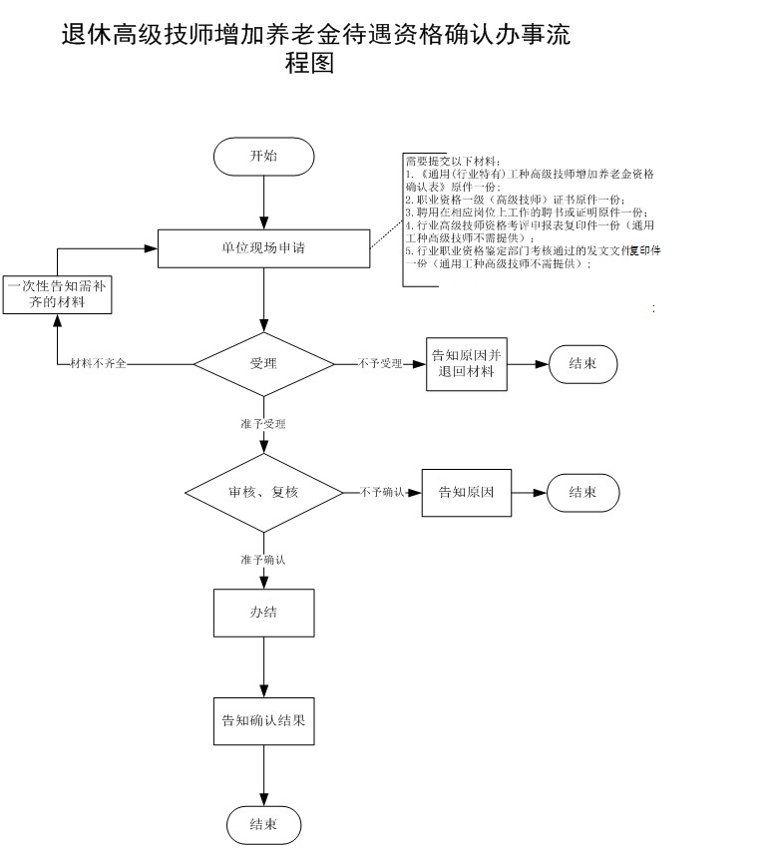

附录2 相关申请材料示范文本
材料空白表、示例表，请在“申请材料”中单独下载打印

附录3 常见问题解答
1、问题：
申请人跑零次需要注意什么？
解答：凡注明跑零次事项，申请者可以通过邮寄方式将办事材料寄送给办事机构，办事机构工作人员在收到邮寄材料并确认材料齐全、符合受理条件的予以受理。办事机构地址见该事项办事指南中办公地址。申请人邮寄材料时，请在邮寄材料的封面上注明“******（指办事事项名称）申请材料“。特别提醒！申请人邮寄的办事材料，在寄送途中存在遗失风险！如果寄送的办事材料中，具有原始档案等不能通过事后复原的材料，因寄送途中遗失，将会对申请人造成不可挽回的损失，同时也会造成隐私信息的泄露，因此，对于重要办事材料，建议申请人向邮寄材料机构了解，如邮寄材料机构不能保证办事材料不被泄露、或不能排除办事材料寄送途中丢失可能的，不建议邮寄方式提交办事材料。
2、问题：
如何申报退休高级技师增加养老金待遇资格确认？
解答：由办理退休（退职）手续的人力社保部门办理。
3、问题：
哪些人员可以申请退休高级技师增加养老金待遇资格确认？
解答：参加杭州市主城区职工基本养老保险统筹,具有高级技师资格，并被所在单位聘用在相应岗位上。
4、问题：
申报退休高级技师增加养老金待遇资格确认需要哪些材料？
解答：需要1、《通用（行业特有）工种高级技师增加养老金资格确认表》原件一份；2、职业资格一级（高级技师）证书原件一份（所持证书可在中华人民共和国人力资源和社会保障部国家职业资格证书全国联网查询到的，申请人可不用提供）；3、聘用在相应岗位上工作的聘书或证明原件一份；4、行业高级技师资格考评申报表复印件一份（通用工种高级技师不需提供）；5、行业职业资格鉴定部门考核通过的发文文件复印件一份（通用工种高级技师不需提供）。

